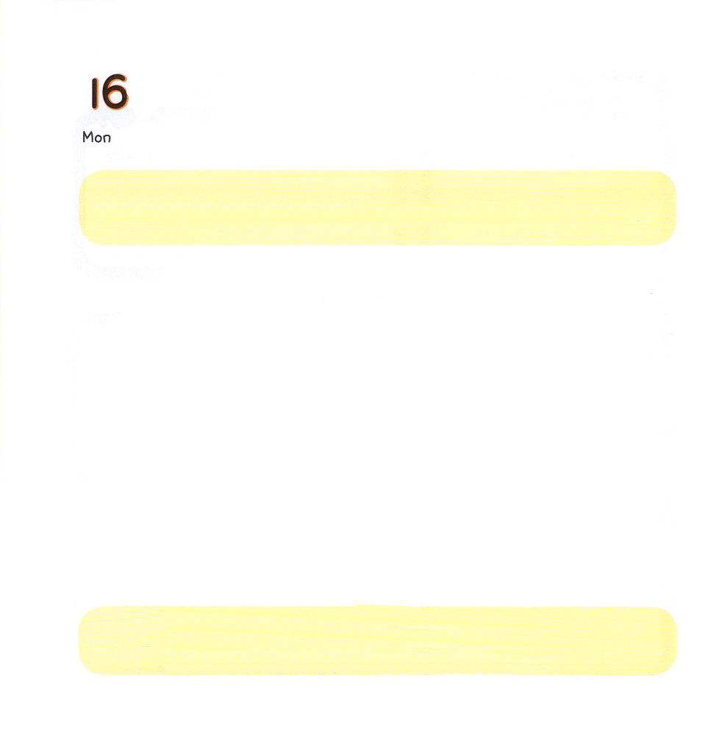
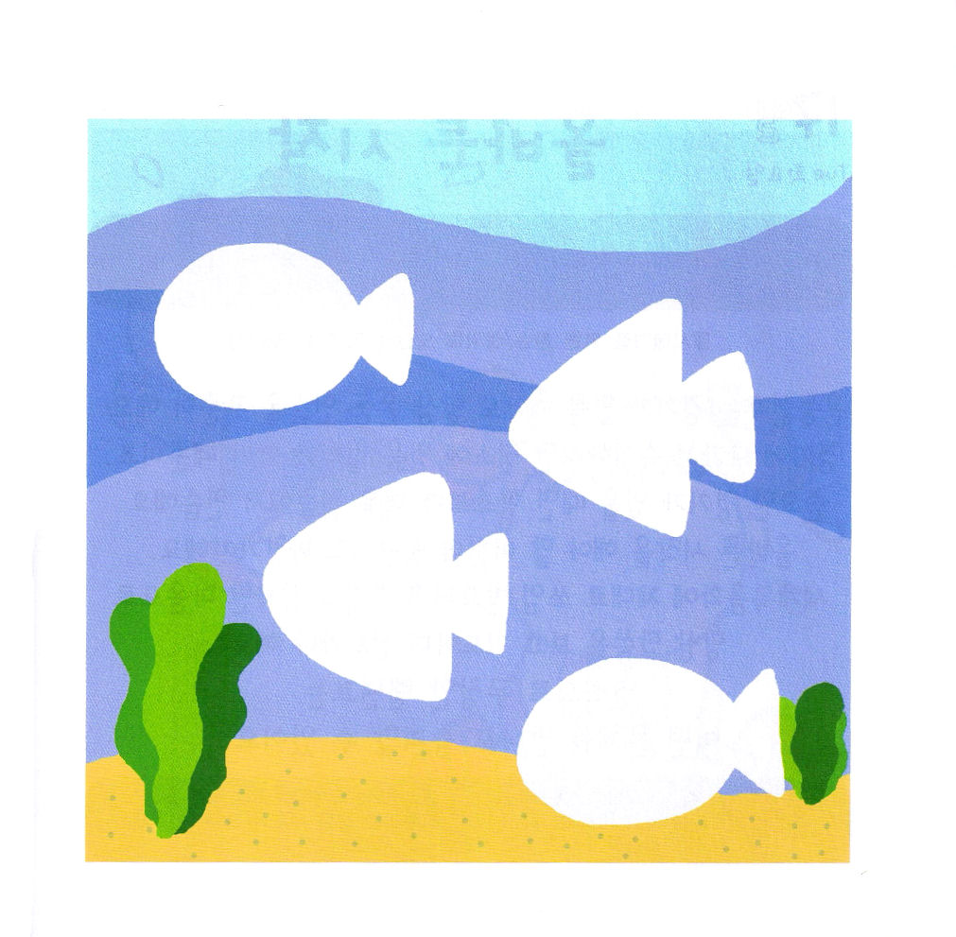

げつようび
にち

7:1～60
かたくなで、ととにをけていないたち。あなたがたは、たちとに、いつもにらっているのです。あなたがたは、いたちによってめられたをけたが、それをったことはありません。(51、53)

さかなは みずの なかで じゆうに およぐとき
しあわせなように ひとは かみさまと ともに いる
かみさまの こどもと なるときに とても しあわせです。
おおくの ひとが 「うんめいだ」「どうしようもない」と
いって あきらめます。
かみさまに あう みちである イエス キリストだけ
しんじれば よいのに てきの サタンが ひとの めと こころを
ふさぐように つづけて だまします。
おうである イエスさまの おなまえで サタンを しばって
ふくいんを つたえましょう。

あいの かみさま！（ ）が かみさまの こどもに なって
よかったです。 みずの なかの さかなのように かみさまの なかで
ほんとうに しあわせな かみさまの こどもに ならせてください。
イエス・キリストの おなまえに よって おいのりします。アーメン

★かみさまが そうぞうされた うみの なかの さかなです。
きれいに いろを ぬりましょう。


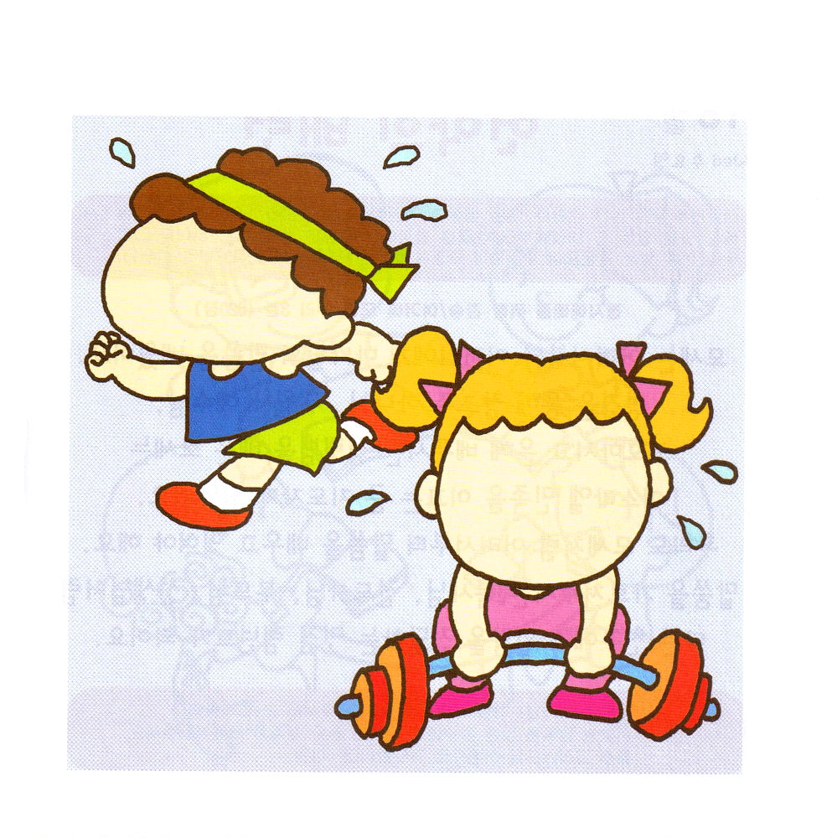
かようび
にち

9:1～15
するとはこうわれた。「って、『まっすぐ』というにき、サウロというタルソをユダのにねなさい。そこで、はっています。(11)

スポーツせんしゅは しあいが ない ときも いつも うんどうを
して れんしゅうを つづけています。
しあいを して かとうと するなら ふだんに ちからを つけて
おかなければ ならないからです。
じゅうような しあいが あれば いつもより もっと
しゅうちゅうして れんしゅうします。
ただしい はじまりを しなければ ならない
ちいさな レムナントも おなじです。
せかいふくいんかに ただしく もちいられようと するなら
よろこんで かんしゃする こころで いつも みことばを みて
いのって でんどう するべきです。
れいてきに ぶそうする レムナントは どんな もんだいに
であっても しょうりすることが できます。

あいの かみさま！スポーツせんしゅが いつも うんどうを するように
せかいふくいんかの ために きょうも みことばを みて いのります。
せいれいで みたされた でんどうでしに ならせて ください。
イエス・キリストの おなまえに よって おいのりします。アーメン

★スポーツせんしゅが いっしょうけんめいに うんどうを しています。
どんな かおを しているかな。かいて みましょう。

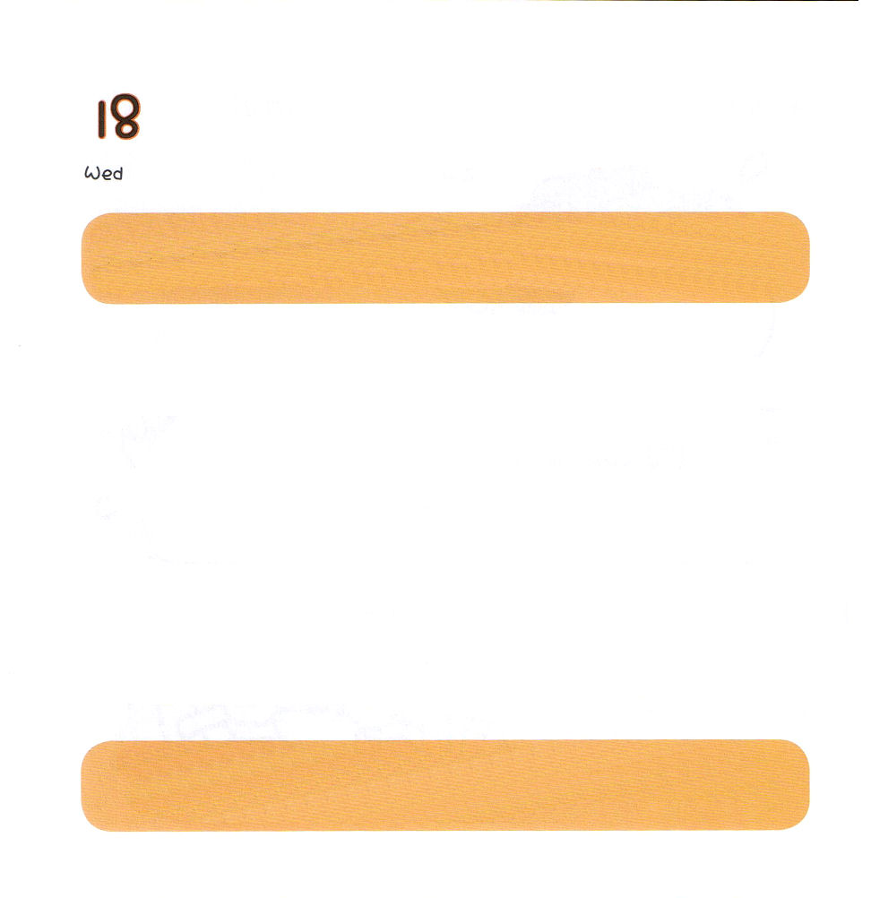
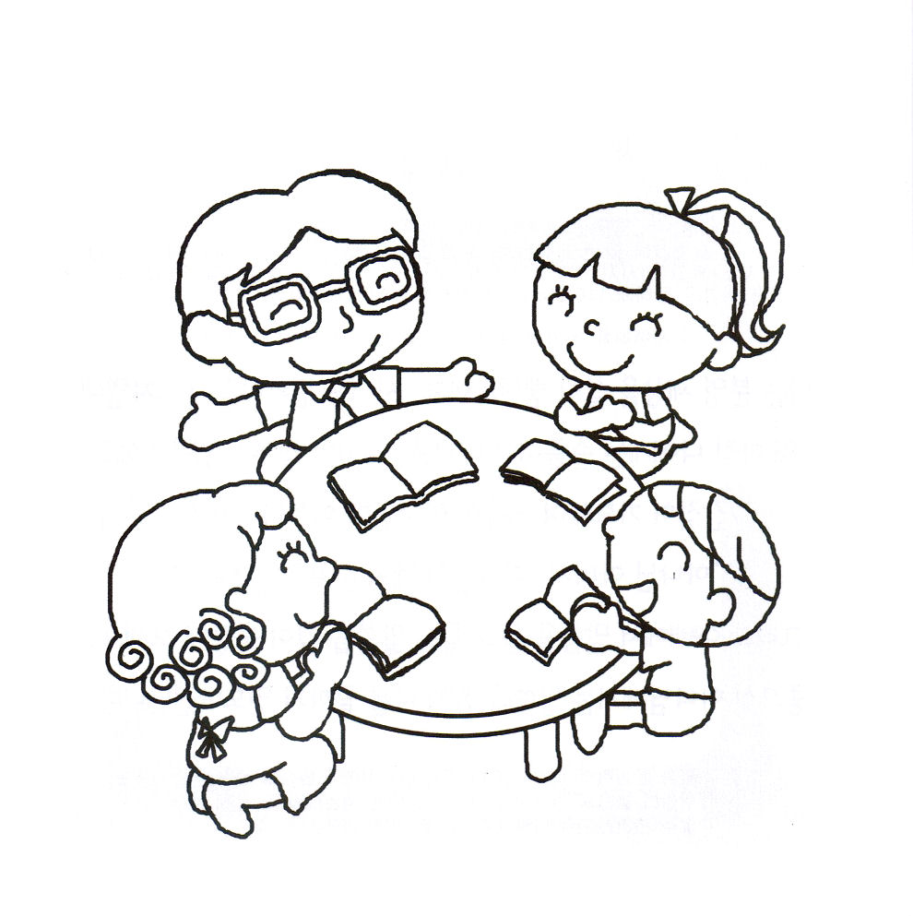

すいようび
にち

Ⅱテモテ3:1～17
けれどもあなたは、んでしたところにとどまっていなさい。あなたはが、どのたちからそれをんだかをっており、また、いころからにしんでたことをっているからです。はあなたにをえてキリスト・イエスにするによるいをけさせることができるのです。(14～15)

モーセは ちいさいときから おかあさんから かみさまの
みことばを おしえて もらいました。
せいしょを とおして そうぞうしゅの かみさま、
すくいぬし イエスさま、 たすけてくださり めぐみを くださる
せいれいさまを おしえられた モーセは イスラエルの たみを
リードする おおきな でんどうしゃに なりました。
わたしたちも モーセのように ちいさいときから みことばを
おしえてもらい みに つけなければ なりません。
みことばを おしえてくださる ぼくしせんせい、 でんどうしせんせい、
パパ、ママ、 せんせいの ように ほかの ともだちに
けいやくを つたえる すてきな レムナントに なりましょう。

すばらしい かみさま！わたしを レムナントとして えらんで
くださって ほんとうに ありがとうございます。 けいやくの
みことばを おおくの ともだちに つたえる でんどうでしに
ならせて ください。イエス・キリストの おなまえに よって
おいのりします。アーメン

★かぞく ぜんいんが あつまって すわって かみさまに れいはいを
ささげています。きれいに いろを ぬりましょう。

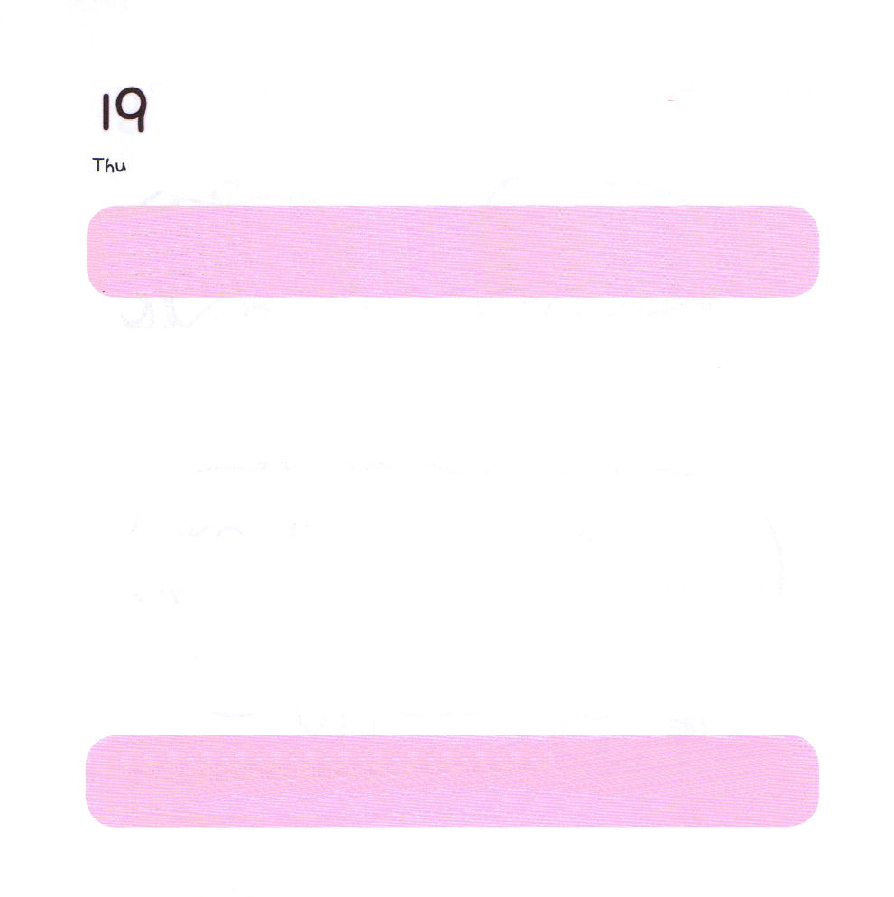
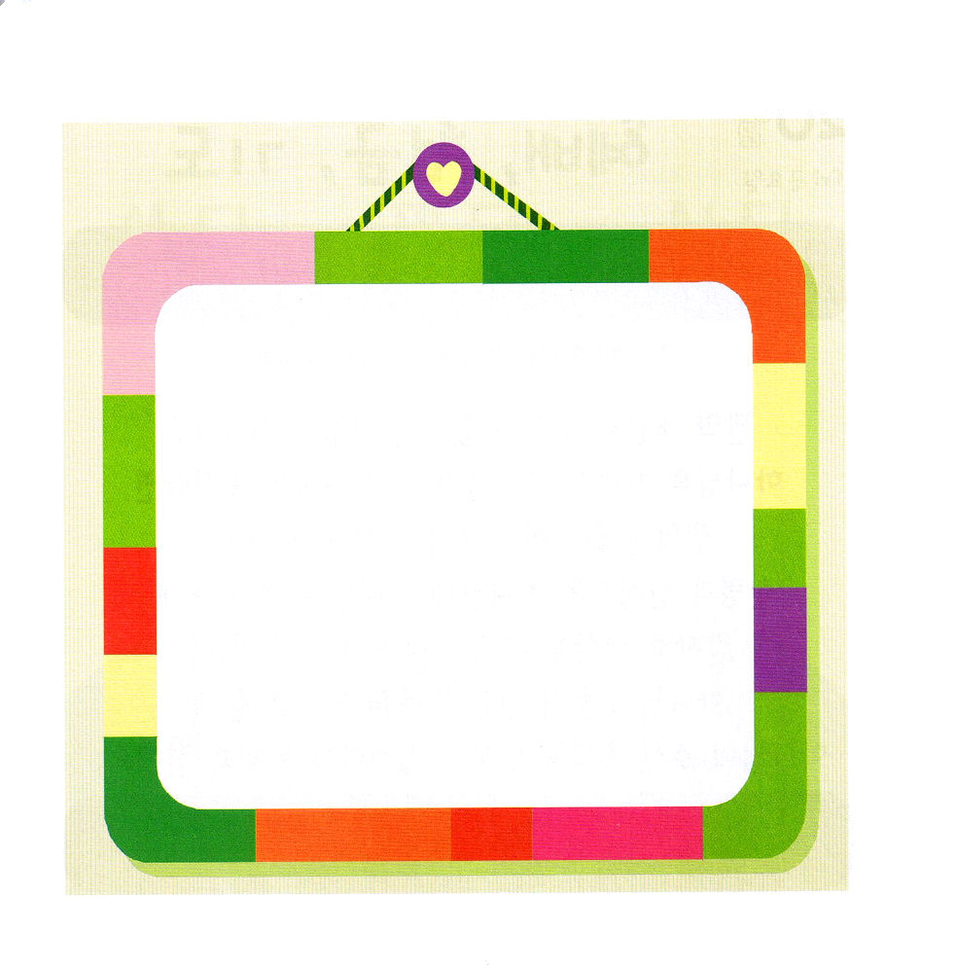

もくようび
にち

エステル4:1～16
「って、シュシャンにいるユダヤをみなめ、のためにをしてください。、べたりんだりしないように。も、のたちも、じようにをしましょう。たといにそむいてもはのところへまいります。は、ななければならないのでしたら、にます。」(16)

わたしは たしかに このよを いかす レムナントで
じだいを かえる でんどうしゃなのに なぜ まだ わたしには
かなしいことや くるしいこと ねたみや しっとが あるのでしょう。
こころから いのって しずかに かみさまに きいてみましょう。
「ちちなる かみさま かみさまの けいかくは なんですか」
そして れいはいで みことばを きいて きいた みことばを
ふかく もくそう してみましょう。
すばらしい かみさまは みことばを とおして
わたしを さいごまで みちびいて くださるでしょう。

みことばを なしとげられる かみさま！にちようごとに わたしに
みことばを くださって ありがとうございます。まいにち みことばを
おぼえて かんがえて しんじる レムナントに ならせて ください。
イエス・キリストの おなまえによって おいのりします。アーメン

★こんしゅうに もらった みことばは なんだったかな？
おもいだせることを そのまま かいてみよう。


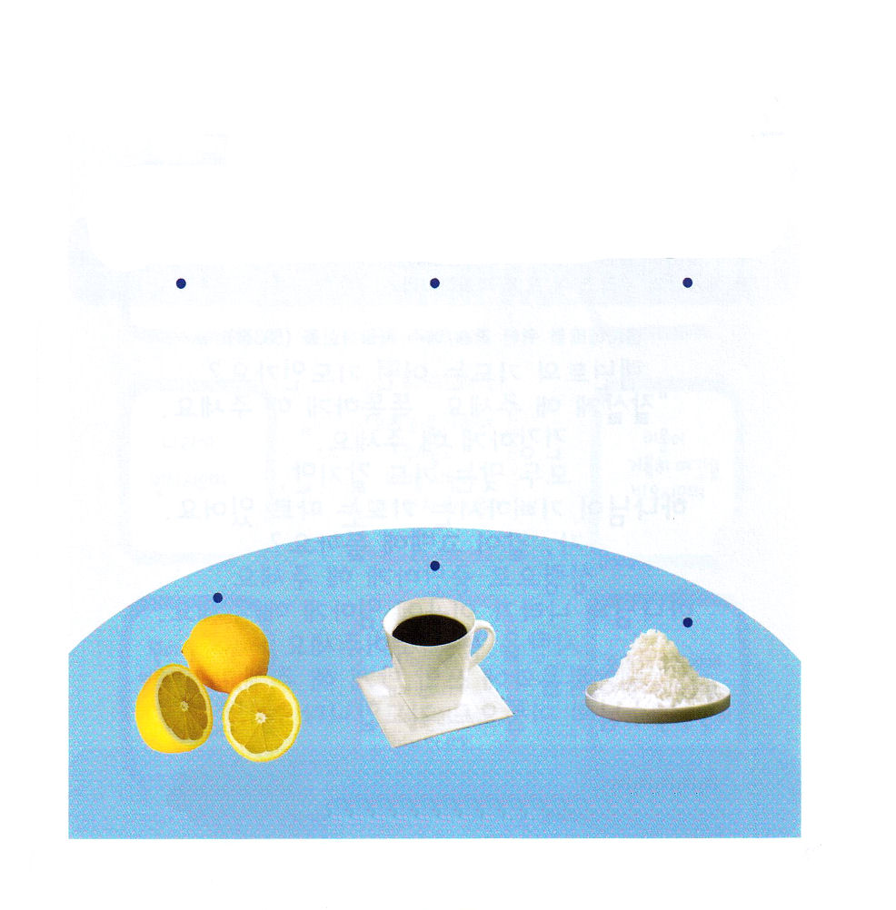

きんようび
にち

マタイ5:13～16
あなたがたは、のです。もしがけをなくしたら、によってけをつけるのでしょう。もうのにもたず、にてられて、にみつけられるだけです。(13)

もし しおが からくないなら どうなるでしょうか。
かみさまの こどもが かみさまの くださった しゅくふくを
のがしてしまうと からい あじを なくした しおと おなじです。
れいと まことによって かみさまに ささげる
めぐみの れいはい、
かんしゃで せいいっぱい すべてを ささげる
しゅくふくの けんきん、
かみさまの みこころを みつける しんこうの いのりを
とおして かみさまが くださる しゅくふくを
まいにち じっさいに あじわって つたえましょう。

あいの かみさま！れいはいを ささげるとき、 けんきんを ささげる
とき、 いのりを ささげるときごとに れいと まことで かみさまに
かんしゃすることが できるように みちびいて ください。
イエス・キリストの おなまえに よって おいのりします。アーメン

★したの ざいりょうを あじわって あう ものどうしに
せんを ひいて みましょう。

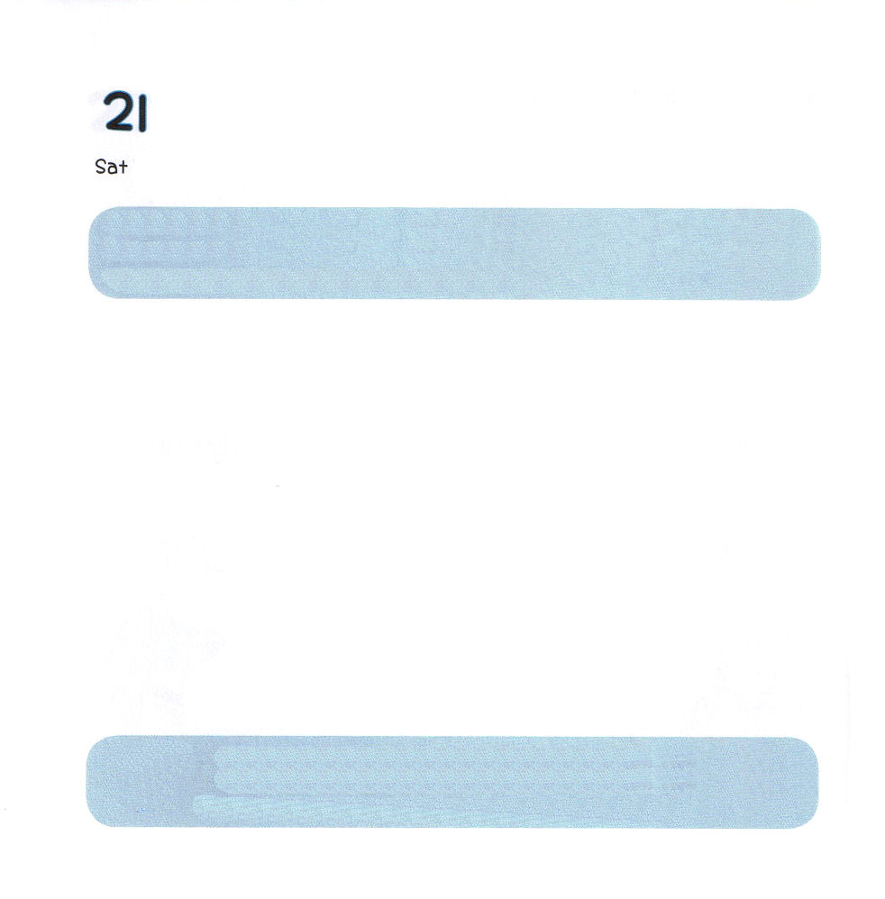

どようび
にち

6：7
こうしてのことばは、ますますまってき、エルサレムで、のがにふえてった。そして、くのたちがににった。

レムナントの いのりは どんな いのりでしょうか。
「たのしく くらせますように。えらく なりますように。
びょうきに なりませんように」
すべてが ただしい いのりの ようですが、
かみさまが よろこばれる いのりは ほかに あります。
さぁ、いっしょに こくはく してみましょう。
「せいれいで みたして ください。
かみのくにが ここに のぞみますように。
サタンが しばられますように。
せかいふくいんかに もちいられますように。
イエスさまの おなまえによって おいのりします。アーメン」

あいの かみさま。わたしに よくない しゅうかんが あります。
ふくいん エリートとして よい しゅうかんを もつように いのりで
ちょうせんする すてきな レムナントに ならせてください。
イエス・キリストの おなまえに よって おいのりします。アーメン

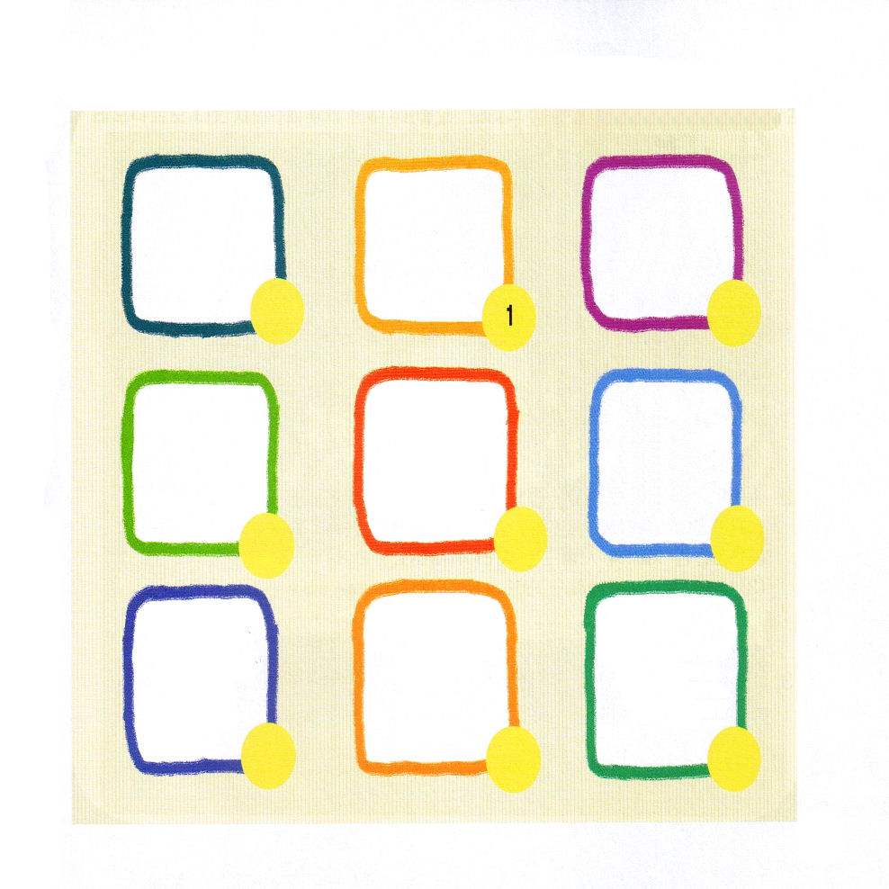
★イエスさまが おしえてくださった 「しゅの いのり」です。
じゅんばんどおりに なるように ばんごうを かきましょう。

ここにあつまった

1． こ こ に - あつま ーっ た しゅの め ぐ み う け た も の
2. しゅの み - こ こ ろ は はか り し れな い け ど
3. ここ に - あつま ーっ た あい さ れ た かみ の こ

しゅは こ の ばしょ に と も に お ら れ ま す
いつ も わ た し は み む ね のなか に い る
しゅは み こ こ ろ を わたし とおし て な さ る

い つ も しゅだけ を ほ め た たえ つ い て ゆ く
あ い と み こ と ば わ た し を あ ら た に し
く る し み の な か さらに しゅ を た よ り ま す

しれ ん のとき も しゅは と も にお られ る
たお れる ときに も さい ご はしょうりし ます
くる し みにか ち しゅを ほ め た たえ る

しんこ う を つ よ く しゅが ま も ら れ る
や み の な か しゅの ひ か り み ち び か れ ま す
び か れ ま す

